MÀN HÌNH THIẾT KẾ — VAI TRÒ NHA SĨ
Chương trình Quản lý Hệ thống Phòng khám Nha khoa Kim — Nhóm 09 — Nguyễn Chí Hậu
10 màn hình Nha sĩ đi qua theo Sơ đồ luồng màn hình (PhanLuongManHinh_NhaKhoaKim.xlsx), gồm 6 màn hình riêng và 4 màn hình dùng chung với Y tá/Lễ tân. Trường dữ liệu và ràng buộc bám theo các lớp thực thể entity/ (BenhNhan, HoSoBenhAn, LuotKham, RangDieuTri, DichVu, LieuTrinh, TaiKhoan, NhanVien).

1. MH01_Đăng nhập
Use case liên quan: | UC001
Vai trò: | Nha sĩ, Y tá, Lễ tân, Quản lý
Đường dẫn màn hình: | MockupHTML/MH01.html

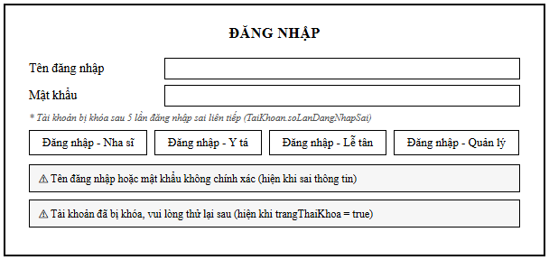
Hình 1: màn hình đăng nhập
Chức năng của màn hình
Xác thực tài khoản (TaiKhoan.dangNhap) và điều hướng đến trang chủ tương ứng theo vai trò đăng nhập.
Mô tả:
- Người dùng nhập Tên đăng nhập và Mật khẩu rồi nhấn nút đăng nhập theo đúng vai trò của mình.
- Hệ thống đối chiếu với TaiKhoan.matKhauHash; nếu sai, hiển thị thông báo "Tên đăng nhập hoặc mật khẩu không chính xác" và cho nhập lại.
- Nếu tài khoản đang ở trạng thái trangThaiKhoa = true (do TaiKhoan.soLanDangNhapSai vượt quá 5 lần), hệ thống hiển thị thông báo tài khoản bị khóa và không cho đăng nhập.
- Đăng nhập thành công sẽ điều hướng sang trang chủ tương ứng: MH02 (Nha sĩ), MH03 (Y tá), MH04 (Lễ tân) hoặc MH05 (Quản lý).

2. MH02_Trang chủ Nha sĩ
Use case liên quan: | UC001, UC002
Vai trò: | Nha sĩ
Đường dẫn màn hình: | MockupHTML/MH02.html

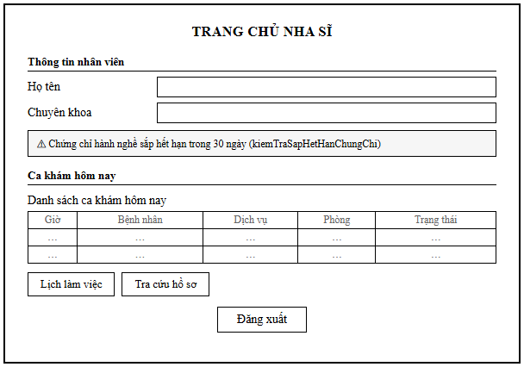
Hình 2: màn hình trang chủ nha sĩ
Chức năng của màn hình
Màn hình chính sau khi Nha sĩ đăng nhập: hiển thị thông tin cá nhân, cảnh báo chứng chỉ hành nghề, danh sách ca khám trong ngày và lối tắt đến các chức năng chính.
Mô tả:
- Hiển thị họ tên, chuyên khoa của Nha sĩ (NhanVien.hoTen, chuyenKhoa).
- Nếu NhanVien.kiemTraSapHetHanChungChi() trả về true, hiển thị cảnh báo chứng chỉ hành nghề sắp hết hạn.
- Bảng "Danh sách ca khám hôm nay" lấy từ NhanVien.layLichLamViec(hôm nay): giờ, bệnh nhân, dịch vụ, phòng, trạng thái.
- Menu "Lịch làm việc" dẫn sang MH06, "Tra cứu hồ sơ" dẫn sang MH08.
- Nút "Đăng xuất" quay về MH01.

3. MH06_Lịch làm việc
Use case liên quan: | UC002
Vai trò: | Nha sĩ, Y tá (màn hình dùng chung)
Đường dẫn màn hình: | MockupHTML/MH06.html

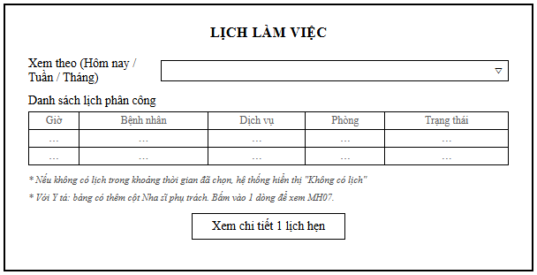
Hình 3: màn hình lịch làm việc
Chức năng của màn hình
Xem lịch phân công theo ngày/tuần/tháng. Nha sĩ thấy ca khám của mình; Y tá thấy ca hỗ trợ kèm tên Nha sĩ phụ trách. Chỉ xem, không chỉnh sửa.
Mô tả:
- Người dùng chọn khoảng thời gian xem: Hôm nay / Tuần / Tháng.
- Hệ thống truy vấn lịch phân công tương ứng vai trò và hiển thị dạng bảng (giờ, bệnh nhân, dịch vụ, phòng, trạng thái).
- Nếu không có lịch trong khoảng thời gian đã chọn, hệ thống hiển thị thông báo "Không có lịch".
- Chọn 1 dòng lịch hẹn để xem chi tiết (→ MH07).

4. MH07_Chi tiết lịch hẹn
Use case liên quan: | UC002
Vai trò: | Nha sĩ, Y tá (màn hình dùng chung)
Đường dẫn màn hình: | MockupHTML/MH07.html

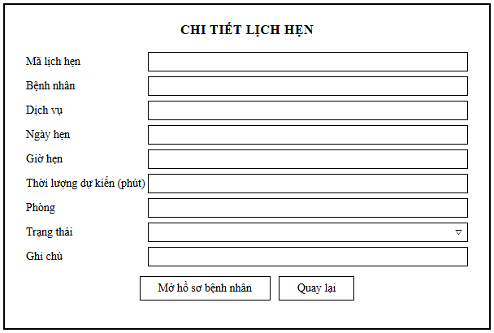
Hình 4: màn hình chi tiết lịch hẹn
Chức năng của màn hình
Xem chi tiết một lịch hẹn cụ thể được chọn từ Lịch làm việc (LichHen).
Mô tả:
- Hiển thị đầy đủ thông tin lịch hẹn: mã lịch hẹn, bệnh nhân, dịch vụ, ngày giờ hẹn, thời lượng dự kiến, phòng, trạng thái, ghi chú.
- Nút "Mở hồ sơ bệnh nhân" (dành cho Nha sĩ) dẫn sang MH09 để xem hồ sơ bệnh án của bệnh nhân trong lịch hẹn.
- Nút "Quay lại" trở về Lịch làm việc (MH06).

5. MH08_Tra cứu bệnh nhân
Use case liên quan: | UC003, UC005
Vai trò: | Nha sĩ, Lễ tân (màn hình dùng chung)
Đường dẫn màn hình: | MockupHTML/MH08.html

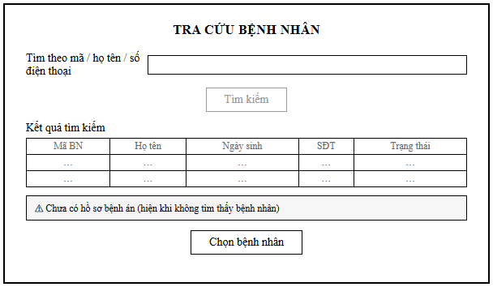
Hình 5: màn hình tra cứu bệnh nhân
Chức năng của màn hình
Tìm bệnh nhân theo mã, họ tên hoặc số điện thoại; là cổng vào hồ sơ bệnh án đối với Nha sĩ.
Mô tả:
- Nhập từ khóa (mã bệnh nhân / họ tên / số điện thoại) và nhấn "Tìm kiếm".
- Hệ thống hiển thị bảng kết quả: mã BN, họ tên, ngày sinh, số điện thoại, trạng thái.
- Nếu không tìm thấy, hệ thống hiển thị thông báo "Chưa có hồ sơ bệnh án".
- Nha sĩ chọn 1 bệnh nhân trong kết quả để mở hồ sơ bệnh án (→ MH09).

6. MH09_Hồ sơ bệnh án
Use case liên quan: | UC005
Vai trò: | Nha sĩ
Đường dẫn màn hình: | MockupHTML/MH09.html

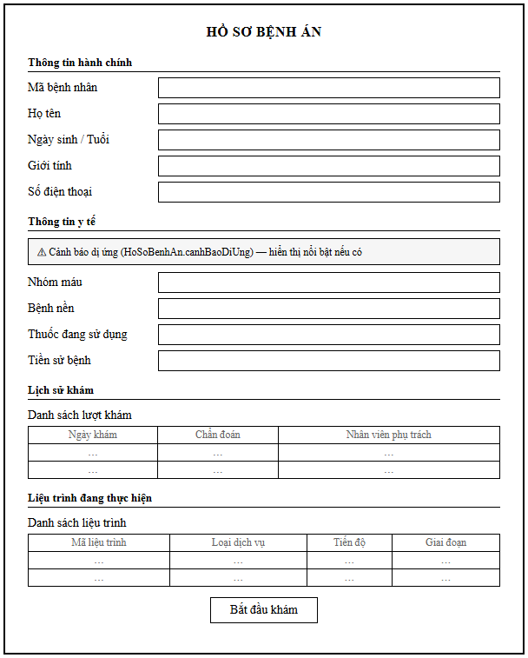
Hình 6: màn hình hồ sơ bệnh án
Chức năng của màn hình
Xem toàn bộ hồ sơ bệnh án của bệnh nhân: thông tin hành chính, tiền sử bệnh, cảnh báo dị ứng, lịch sử khám và các liệu trình đang thực hiện, trước khi bắt đầu một lượt khám mới.
Mô tả:
- Phần "Thông tin hành chính" lấy từ BenhNhan: mã BN, họ tên, ngày sinh/tuổi, giới tính, số điện thoại.
- Phần "Thông tin y tế" lấy từ HoSoBenhAn: nhóm máu, bệnh nền, thuốc đang sử dụng, tiền sử bệnh. Cảnh báo dị ứng (canhBaoDiUng) được hiển thị nổi bật để Nha sĩ lưu ý khi kê đơn hoặc chọn vật liệu điều trị.
- Bảng "Danh sách lượt khám" lấy từ HoSoBenhAn.danhSachLuotKham, sắp xếp lượt khám mới nhất trước.
- Bảng "Danh sách liệu trình" lấy từ BenhNhan.xemLieuTrinhDangThucHien(): các LieuTrinh có trangThai = "Đang thực hiện", kèm tiến độ (LieuTrinh.tinhTienDo()).
- Nút "Bắt đầu khám" tạo một LuotKham mới và chuyển sang màn hình Khám & điều trị (→ MH10).

7. MH10_Khám & điều trị
Use case liên quan: | UC005
Vai trò: | Nha sĩ
Đường dẫn màn hình: | MockupHTML/MH10.html

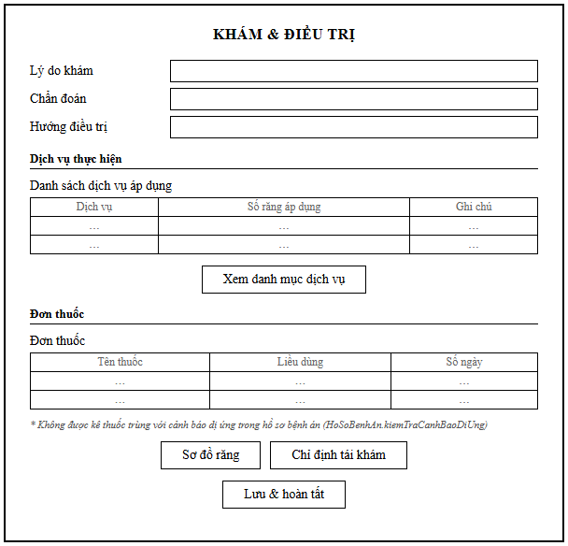
Hình 7: màn hình khám & điều trị
Chức năng của màn hình
Ghi nhận kết quả khám: chẩn đoán, hướng điều trị, các dịch vụ đã thực hiện và đơn thuốc cho lượt khám (LuotKham) hiện tại.
Mô tả:
- Nha sĩ nhập Lý do khám (LuotKham.lyDoKham), Chẩn đoán (chanDoan) và Hướng điều trị (huongDieuTri).
- Bảng "Dịch vụ thực hiện" ghi nhận các dịch vụ áp dụng cho lượt khám kèm số răng áp dụng (liên kết RangDieuTri.maDichVu); nút "Xem danh mục dịch vụ" mở MH36 để tra giá/thời gian trước khi chọn.
- Bảng "Đơn thuốc" (donThuoc) gồm tên thuốc, liều dùng, số ngày. Hệ thống không cho phép kê thuốc trùng với cảnh báo dị ứng trong hồ sơ bệnh án (HoSoBenhAn.kiemTraCanhBaoDiUng).
- Nút "Sơ đồ răng" mở MH11 để đánh dấu tình trạng từng răng; nút "Chỉ định tái khám" mở MH12 nếu cần hẹn buổi tiếp theo.
- Nút "Lưu & hoàn tất" ghi nhận lượt khám (trạng thái "Hoàn thành") và quay về Hồ sơ bệnh án (MH09).

8. MH11_Sơ đồ răng điều trị
Use case liên quan: | UC005
Vai trò: | Nha sĩ
Đường dẫn màn hình: | MockupHTML/MH11.html

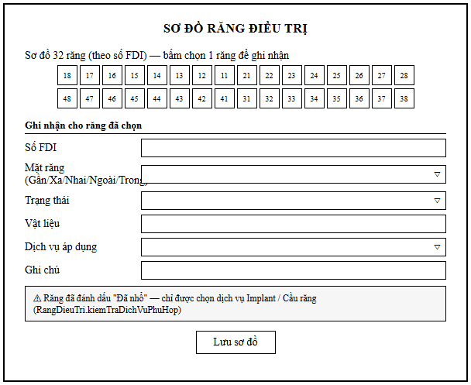
Hình 8: màn hình sơ đồ răng điều trị
Chức năng của màn hình
Đánh dấu tình trạng và dịch vụ áp dụng trên sơ đồ 32 răng (theo số hiệu FDI) cho lượt khám hiện tại.
Mô tả:
- Sơ đồ hiển thị 32 răng theo số FDI (11–18, 21–28 hàm trên; 41–48, 31–38 hàm dưới). Nha sĩ bấm chọn 1 răng để ghi nhận.
- Với răng đã chọn, nhập: mặt răng (Gần/Xa/Nhai/Ngoài/Trong), trạng thái, vật liệu, dịch vụ áp dụng, ghi chú — tương ứng các thuộc tính của RangDieuTri.
- Nếu răng đã được đánh dấu "Đã nhổ" (RangDieuTri.daNho = true) từ trước, hệ thống chỉ cho phép chọn dịch vụ liên quan Implant hoặc Cầu răng (RangDieuTri.kiemTraDichVuPhuHop, DichVu.lienQuanImplantCauRang).
- Số FDI phải hợp lệ theo RangDieuTri.kiemTraSoFDIHopLe() (thuộc 11–18, 21–28, 31–38, 41–48).
- Nút "Lưu sơ đồ" ghi nhận các răng đã đánh dấu và quay về Khám & điều trị (MH10).

9. MH12_Chỉ định tái khám
Use case liên quan: | UC005
Vai trò: | Nha sĩ
Đường dẫn màn hình: | MockupHTML/MH12.html

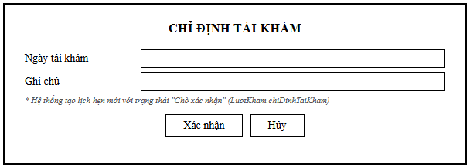
Hình 9: màn hình chỉ định tái khám
Chức năng của màn hình
Chọn ngày tái khám / điều trị tiếp theo cho bệnh nhân ngay từ màn hình khám hiện tại.
Mô tả:
- Nha sĩ chọn Ngày tái khám và nhập Ghi chú (nếu có).
- Nhấn "Xác nhận": hệ thống gọi LuotKham.chiDinhTaiKham(ngày) tạo một LichHen mới với trạng thái "Chờ xác nhận" và quay về MH10.
- Nhấn "Hủy": không tạo lịch hẹn, quay về MH10.

10. MH36_Danh mục dịch vụ điều trị
Use case liên quan: | UC005
Vai trò: | Nha sĩ
Đường dẫn màn hình: | MockupHTML/MH36.html

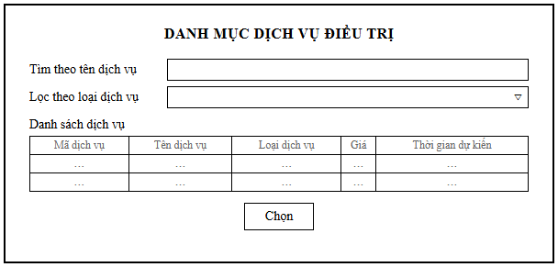
Hình 10: màn hình danh mục dịch vụ điều trị
Chức năng của màn hình
Tra cứu danh mục dịch vụ nha khoa (giá, thời gian dự kiến) để chọn khi ghi nhận điều trị (MH10) hoặc đánh dấu răng (MH11). Dữ liệu dùng chung với danh mục do Quản lý quản trị; Nha sĩ chỉ xem, không sửa giá.
Mô tả:
- Nhập từ khóa tìm theo tên dịch vụ và/hoặc lọc theo loại dịch vụ.
- Bảng kết quả hiển thị: mã dịch vụ, tên dịch vụ, loại dịch vụ, giá (DichVu.gia), thời gian dự kiến (DichVu.thoiGianDuKien).
- Nhấn "Chọn" để đưa dịch vụ đã chọn vào màn hình Khám & điều trị (MH10).

